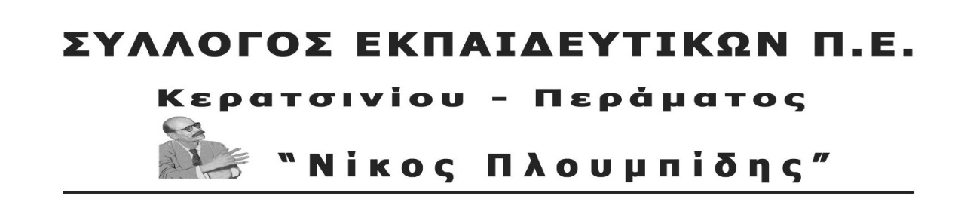
spe-ploumpidis.blogspot .com αρ. πρωτ. 324 1/09/2019

Κάτω τα χέρια από τα συνδικάτα τη συλλογική οργάνωση και τους αγώνες των εργαζομένων!
Να μην περάσει το σχέδιο της κυβέρνησης της Ν.Δ. να βάλει τη συνδικαλιστική δράση στο γύψο!
- Καλούμε όλες τις ΕΛΜΕ και τους Συλλόγους, όλους τους εργαζόμενους σε ετοιμότητα!
- Να απαντήσουμε αγωνιστικά και απεργιακά στη βρώμικη επιχείρηση της κυβέρνησης να παρέμβει ωμά στη δράση και τη λειτουργία των συνδικάτων, στο δικαίωμα στην απεργία!
Η κυβέρνηση της ΝΔ παίρνει τη σκυτάλη από τον ΣΥΡΙΖΑ και τους απεργοκτόνους νόμους που έφερε το 2018, βαθαίνοντας την επίθεση.
Σχεδιάζει να φέρει τροπολογίες που θα νομιμοποιούν και θα επεκτείνουν την κρατική και την εργοδοτική παρέμβαση μέσα στα συνδικάτα, θα καταργούν τα καταστατικά των σωματείων, θα φακελώνουν όλους τους συνδικαλισμένους εργαζόμενους και τη συνδικαλιστική δράση, καταργώντας στην ουσία τις συλλογικές διαδικασίες για τη λήψη αγωνιστικών κινητοποιήσεων όπως τις γενικές συνελεύσεις.
Η κυβερνητική παρέμβαση αποτελεί στην ουσία, μορφή καταστολής του εργατικού-συνδικαλιστικού κινήματος. Για εμάς είναι μάχη για την ύπαρξη των συνδικάτων!
Το επιχείρημα της κυβέρνησης περί «δημοκρατίας» είναι ψευδεπίγραφο.
Την ώρα που πριν λίγες ημέρες ψήφιζε νόμο που δίνει σε δημάρχους και περιφερειάρχες τη δυνατότητα να αποφασίζουν για σημαντικά ζητήματα ως μονάρχες, παρότι αποτελούν μία μικρή μειοψηφία στα συμβούλια τους, μιλάνε «για περισσότερη δημοκρατία στο συνδικαλιστικό κίνημα»!
Την ώρα που ακόμα και η ίδια η κυβέρνηση αποφασίζει και νομοθετεί ενώ αποτελεί το 40% του 58% του εκλογικού σώματος για τους εργαζόμενους και τα σωματεία απαιτεί καθολική συμμετοχή σε όλες τις συλλογικές διαδικασίες και πλήρες φακέλωμα για όποιον συμμετέχει!
Από τη μια καταργεί, για χατίρι του ΣΕΒ, την αιτιολόγηση της απόλυσης δήθεν «για να μην φακελώνονται οι εργαζόμενοι» και από την άλλη θέλει να δημιουργήσει «ηλεκτρονικό μητρώο όσων συνδικαλίζονται» και «ηλεκτρονικών ψηφοφοριών για τη λήψη απεργιακής απόφασης». Πλήρες φακέλωμα δηλαδή για να «παίρνει» η εργοδοσία και το κράτος τα μέτρα τους!!
Θέλουν τον κάθε εργαζόμενο αποκομμένο, να μη συμμετέχει ενεργά σε συλλογικές διαδικασίες. Να αποφασίζουν άλλοι για αυτόν, για ζητήματα που τον αφορούν, χωρίς να είναι παρών. Να βρίσκεται μακριά και έξω από τις συλλογικές συζητήσεις! Αυτή τη διάτρητη διαδικασία κάτω από τα βλέμματα της εργοδοσίας και με παρούσα την εργοδοτική τρομοκρατία, τη βαφτίζουν δημοκρατική διαδικασία με ηλεκτρονικό τρόπο.
Καμία ανοχή στην κρατική-εργοδοτική παρέμβαση στα συνδικάτα!
Το ήδη περίπλοκο και ασφυκτικό πλαίσιο για να είναι νόμιμη η απεργία στα δικαστήρια πλέον γίνεται ανυπέρβλητο εμπόδιο. Σύμφωνα με τα στοιχεία το 90% βγαίνουν παράνομες και καταχρηστικές. Δεν τους αρκεί! Ο στόχος είναι το 100% των απεργιών να βγαίνουν παράνομες, οι αγωνιστές να διώκονται και τα σωματεία να μην μπορούν να αντεπεξέλθουν στο κόστος.
Στην ουσία ομολογούν πως μπροστά στα μέτρα και την επίθεση που θα ακολουθήσει το επόμενο διάστημα, θέλουν να “δέσουν το γάιδαρό τους”, δηλαδή να αφοπλίσουν το οργανωμένο αγωνιστικό συνδικαλιστικό κίνημα και να το πετάξουν στην άκρη.
Λογαριάζουν χωρίς τον ξενοδόχο!
Τα συνδικάτα έχουν καταστατικά! Με βάση αυτά αποφασίζουν. Με βάση αυτά παλεύουν, οργανώνουν την πάλη τους, τις μορφές αγώνα. Δε λογοδοτούν στην εργοδοσία και τις κυβερνήσεις τους. Λογοδοτούν στα μέλη τους, στους εργαζόμενους και την κοινωνία.
Παίρνουμε απόφαση απεργιακής απάντησης όποτε τολμήσει η κυβέρνηση να παρέμβει ωμά στη δράση και τη λειτουργία των συνδικάτων, στο δικαίωμα στην απεργία!
ΚΑΤΩ ΤΑ ΧΕΡΙΑ ΑΠΟ ΤΑ ΣΩΜΑΤΕΙΑ
Ενωτικός, μαζικός, ταξικός αγώνας για το δικαίωμα μας στην οργάνωση και την απεργία!
ΤΟ Δ.Σ.
